версия 1.1

Компоненты qFControls
Компоненты qFControls нужны для того, чтобы облегчить и стандартизировать работу, связанную с написанием/изменением форм редактирования данных.
Для работы с компонентами нужно их проинсталлировать. Один из вариантов – выгрузить из CVS исходные коды. Расположены они вот где:
FMAS-WIN\ASUP\Sources\qFControls
FMAS-WIN\ASUP\Sources\qFControls\ qFEditForm
Для установки скомпилируйте и установите пакеты
FMAS-WIN\ASUP\Sources\qFControls\ qFControls.dpk
FMAS-WIN\ASUP\Sources\qFControls\ qFEditForm\ qFEditForm.dpk
Другой вариант – взять dcp и bpl на тесте:
FMAS-WIN\DONNU\TEST\Applications\ qFControls.*
FMAS-WIN\DONNU\TEST\Applications\ qFEditForm.*
Потом это дело проинсталлировать через меню Delphi Component\Install Packages… (выбрать там Add ну и вперед).
Если все получилось правильно, вы должны найти вкладку qFControls в палитре компонентов:
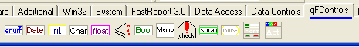
Каждый из компонентов ввода qFControls состоит из двух частей: подпись и компонент данных. Вот как они выглядят на форме (вид из Delphi):
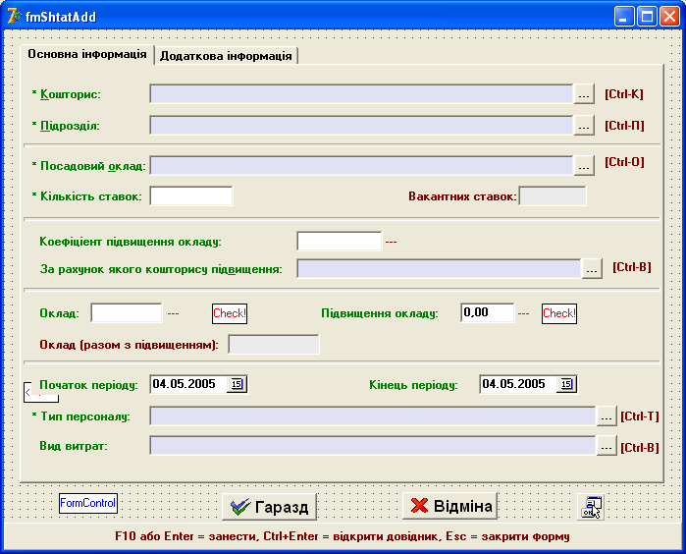
Цвет надписи можно поменять, звездочка обозначает незаполненное поле (когда пользователь поле заполнит, она исчезнет).
Логика работы с этими компонентами такая: рассматриваете, какие данные нужно вводить. В зависимости от типа бросаете на форму необходимые компоненты (текст – qFCharControl, целое число qFIntControl, для даты qFDateControl и т.д.), настраиваете их (заполняете название поля (лейбл), имя поля, необходимо ли оно для заполнения и т.д.). Затем бросаете компонент (qFFormControl), который будет управлять эти qFControl’ами – загружать в них значения из базы, записывать в базу, проверять на заполненность если поле необходимое и т.д. В FormControl’е настраиваете запросы на получение/добавление/редактирование данных.
Начнем последовательно. У каждого компонента нужно заполнить следующие свойства:
- DisplayName – названия поля, которое выводится на форме и при сообщениях об ошибках
- FieldName – имя поля с данными (используется при связи визуального компонента и полей из базы)
- Required – нужно ли выдавать ошибку в том случае, если поле не заполнено.
Все свойства, надо сказать, доступны в коде (если нужно в зависимости от какого-нибудь флажка изменить, требуется ли заполнение другого поля, просто ставите там Required True или False).
Свойство Value (вариантного типа), имеющееся у всех компонентов, позволяет получить и изменять из кода то значение, которое введено в компонент управления. Например:
DateBeg.Value := DM.SR_Date_Beg;
if VarIsNull(PostSalary.Value) then Exit;
Дополнительные свойства всех компонентов:
- Blocked: Boolean – если установлено в True, то значение поля через интерфейс изменять нельзя (в Edit ничего не введешь, компонент даты не откроешь и т.д.)
- Asterisk: Boolean – отображать ли звездочку, которая обозначает поле, в которое еще не введено значение
- Default: Variant – значение по умолчанию, которое будет проставлено в случае открытия формы для добавления
- Semicolon: Boolean – показывать или нет двоеточие после имени поле на форме
- AutoSaveToRegistry : Boolean – сохранять либо поле в реестр (делается автоматически при работе с FormControl, либо вручную с помощью функций qFAutoLoadFromRegistry, qFAutoSaveIntoRegistry)
- LabelColor – цвет надписи у поля (по умолчанию зеленый, но лучше не менять – стандарт интерфейса рулит)
У всех компонентов qFControl есть свойство OnChange, в котором можно обработать изменения значения, введенного в элемент ввода данных.
Рассмотрим типы компонентов (qF вначале мы опустим для удобства):
- EnumControl – выбор значения из фиксированного списка (отображается в виде выпадающего списка). Для ввода списка значений надо воспользоваться свойством Items. При записи в базу будет использоваться значения из поля ValuesString.
- DateControl – поле для ввода даты
- IntControl – поле для ввода целого числа
- CharControl – поле для ввода строки
- FloatControl – поле для ввода числа со знаками после запятой
- BoolControl – флажок. Поле StoreAs задает, как оно будет записываться и считываться из базы.
- SpravControl – справочник. Есть дополнительные поля DisplayText (текст, которое отображается в справочнике), DisplayTextField (поле, из которого забирается значение для этого текста).
Для работы с SpravControl нужно написать обработчик события OnOpenSprav. При этом можно показать справочник и присвоить полям DisplayText и Value соответствующие значения (строковое представление и идентификатор).
С FormControl нужно работать так: положить его на форму (он виден только в дизайне), затем заполнить SQL для получения информации, добавления и изменения (InsertSQL, UpdateSQL, SelectSQL). При этом в том месте, где по логике должно стоять значение соответствующего поля, необходимо написать :<имя поля>. Например, есть следующая форма:
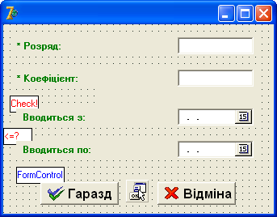
В соответствующих qFControl’ах прописаны следующие имена полей FieldName: Num_Digit, Koeff, Date_Beg, Date_End. Запрос на добавление выглядит следующим образом:
SELECT ID_POST_DIGIT FROM ASUP_POST_DIGITS_I(:Num_Digit, :Date_Beg, :Date_End, :Koeff)
В случае если нужно использовать идентификатор записи (например, при изменении – идентификатор записи, которую нужно изменять), следует пользоваться ключевым словом «:where». Например, UpdateSQL для той же формы:
EXECUTE PROCEDURE ASUP_POST_DIGITS_U :where, :Num_Digit, :Date_Beg, :Date_End, :Koeff
Аналогичен запрос на получение информации (SelectSQL):
SELECT * FROM ASUP_POST_DIGITS_DETAILS(:where)
После настройки SQL полей нужно добавить инициализацию FormControl’a при создании формы (например, на FormCreate):
FormControl.Prepare(Database, Mode, Where, Additional)
FormControl – это экземпляр класса qFFormControl, который вы положили на форму. В методе Prepare указывается база данных (TpFIBDatabase), тип открытия формы, ключевые значения, дополнительные значения. В значение Where обычно передается идентификатор изменяемой/просматриваемой записи, в Additional пока можно поставить Null.
Тип открытия формы может быть следующим:
fmAdd – добавление
fmModify – изменение
fmInfo – изменения
fmClone – клонирование.
Если тип открытия формы fmAdd, при Prepare ничего особенного не происходит, если же один из оставшихся типов, то автоматически выполняется введенный вами SelectSQL (при этом :where заменяется на значение реального идентификатора), затем происходит автоматическая привязка полей из этого запроса к qFControl’ам. Критерий привязки – имя поля в наборе данных = FieldName в контроле. Также происходит привязка полей DisplayTextField для SpravControl. Т.е., если у вас есть компонент SpravControl, где FieldName=’Id_Department’, DisplayTextField=’NAME_DEPARTMENT’, то при выполнении Prepare будет осуществлен поиск поля с именем Id_Department в наборе данных SelectSQL, если поле будет найдено – то в Value контрола будет занесено значение этого поля. То же самое будет сделано с полем Name_Department, но это поле сразу отобразиться на форме.
Таким образом, одним вызовом Prepare вы считываете поля из запроса и отображаете их на форме.
При нажатии на кнопку занесения в базу необходимо вызвать
FormControl.Ok
В режиме просмотра ничего не произойдет.
В остальных режимах будет произведена проверка данных в контролах на заполнение (для тех, у которых Required=True). Если какое-то поле будет не заполнено, будет автоматически показано сообщение об ошибке, фокус переместиться на нужное поле и т.д.
После этого в режиме добавления либо клонирования (fmAdd, fmClone) будет выполнен запрос InsertSQL, в котором все строки вида :Field будут заменены на реальные значения этих полей. Если режим изменения (fmModify), аналогичным образом будет вызван запрос ModifySQL (плюс к тому значение :where будет заменено на то значение, которое было передано в FormControl.Prepare). Если возникнет ошибка, автоматом появиться окошко с ее описанием.
После успешного добавления/изменения/клонирования, а также при вызове в форме просмотра форма автоматически закроется (от такого поведения можно отказаться, задав CloseForm=True в свойствах FormControl).
Если процедура добавления возвращает идентификатор, то пишите в InsertSQL выборку соответствующего идентификатора из процедуры, получить после FormControl.Ok его можно в свойстве LastId.

Итак, общий план: добавляете нужные qFControl’ы, изменяете надписи и имена полей, ставите FormControl, пишите InsertSQL, UpdateSQL, SelectSQL, добавляете две строчки с вызовом Prepare и Ok. Все, можно начинать работать. Тонкости будут описаны позже.

Свойство DatabaseEventAfter класса FormControl. позволяет провести дополнительные действия с базой во время метода FormControl.Ok и в той же транзакции (например, в InsertSQL я добавляю информацию в буфера,а в DatabaseEventAfter вызываю ядро). Порядок действий такой:
Начало транзакции
Вызов InsertSQL
Вызов DatabaseEventAfter, если есть
Подтверждение транзакции или отображение ошибок.

